2019年福建省初中学生毕业和高中阶段学校招生考试

物　理

(满分100分,考试时间90分钟)

第Ⅰ卷　选择题

一、选择题:本题共16小题,每小题2分,共32分.在每小题给出的四个选项中,只有一项是符合题目要求的.

1.最早发现通电导体周围存在磁场的物理学家是(　　)

A.焦耳 B.欧姆 C.安培 D.奥斯特

2.北斗导航卫星与地球之间的通信利用的是(　　)

A.电磁波 B.次声波 C.超声波 D.空气

3.图1的四种现象中,由光的折射形成的是(　　)

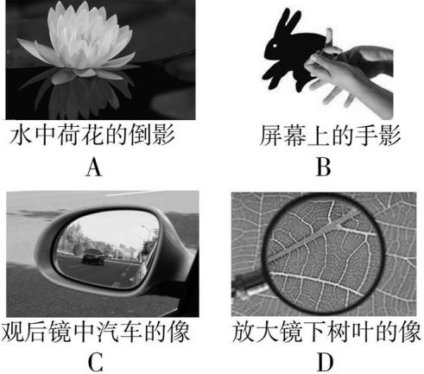

图1

4.公共场所不要高声喧哗,这里的“高”是指声音的(　　)

A.响度 B.音调 C.音色 D.频率

5.为了防止惯性带来的危害,要求人们(　　)

A.乘车时系好安全带 B.候车时站在安全线外

C.市区行车禁鸣喇叭 D.夜间行车车内不开灯

6.光线从空气射到平静的水面,入射角为50°,则反射光线与水面的夹角为(　　)

A.0° B.40° C.50° D.100°

7.图2的四个实验中,反映了电动机工作原理的是(　　)

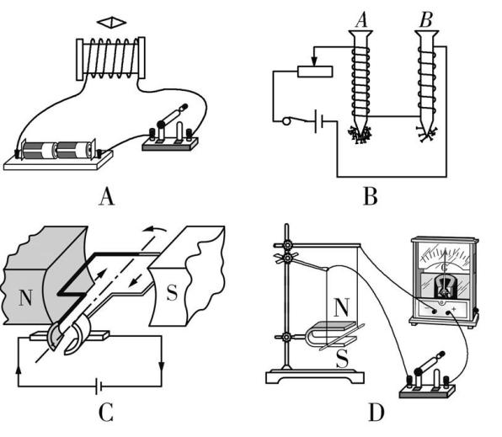

图2

8.下列实例属于通过做功改变物体内能的是(　　)

A.搓手使手发热 B.用冷水冷却热鸡蛋

C.晒太阳取暖 D.给热咖啡加冰降温

9.下列数据中,最符合实际的是(　　)

A.人的正常体温约为42 ℃

B.人的正常步行速度约为1 m/s

C.一层普通教室的高度约为10 m

D.一个鸡蛋的重力约为2 N

10.图3的四幅图选自中国古代科技著作《天工开物》,下列说法正确的是(　　)

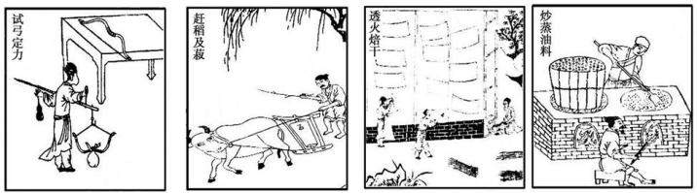

图3

A.“试弓定力”中弓的重力与秤砣的重力是一对平衡力

B.“赶稻及菽”中牛拉石磙的力大于石磙拉牛的力

C.“透火焙干”中把湿纸贴在热墙上可加快纸中水的升华

D.“炒蒸油料”中在同一灶台上同时炒和蒸可提高能源利用率

11.下表列出一些物质的比热容,根据表中数据,下列判断正确的是(　　)

|  |  |  |  |  |  |
| --- | --- | --- | --- | --- | --- |
| 物质 | 水 | 煤油 | 冰 | 铝 | 铜 |
| 比热容/  (J·kg-1·℃-1) | 4.2×103 | 2.1×103 | 2.1×103 | 0.88×103 | 0.39×103 |

A.不同物质的比热容一定不同

B.物质的物态发生变化,比热容不变

C.质量相等的铝和铜升高相同的温度,铝吸收的热量更多

D.质量相等的水和煤油吸收相同的热量,水升高的温度更多

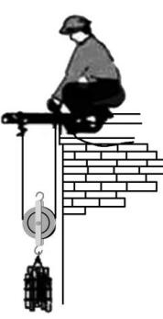

图4

12.工人用图4的机械将物体匀速提升到某一高度,若物体的重力与滑轮的重力之比*G*物∶*G*滑轮=9∶1,忽略绳重与摩擦的影响,则该机械的机械效率为(　　)

A.10%

B.45%

C.80%

D.90%

13.在相同温度下,关于导体的电阻,下列说法正确的是(　　)

A.铜线的电阻一定比铝线的小

B.长度相同粗细也相同的铜线和铝线电阻相等

C.长度相同的两根铜线,粗的那根电阻较大

D.粗细相同的两根铜钱,长的那根电阻较大

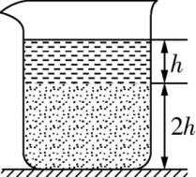

图5

14.如图5所示,装有两种不同液体的烧杯置于水平面上,两液体没有混合.上层液体的高度为*h*,密度为0*.*8*ρ*;下层液体的高度为2*h*,密度为*ρ.*则液体对烧杯底部的压强为(　　)

A.2.4*ρhg* B.2.7*ρhg*

C.2.8*ρhg* D.3*ρhg*

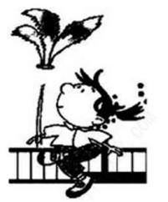

图6

15.踢毽子是一项有益的体育活动.如图6所示,毽子某次被踢出后,竖直上升经过某一位置时,毽子的动能和重力势能分别为*E*k1和*E*p1,下落经过同一位置时,毽子的动能和重力势能分别为*E*k2和*E*p2,则(　　)

A.*E*k2>*E*k1 B.*E*k2<*E*k1

C.*E*p2>*E*p1 D.*E*p2<*E*p1

16.如图7所示的电路,电源电压恒定,*R*1=12 Ω,*R*2=6 Ω,*R*3是定值电阻.闭合开关S1,单刀双掷开关S2接*a*时电流表的示数为0.6 A,接*b*时电流表的示数可能为(　　)

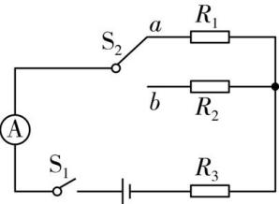

图7

A.0.3 A B.0.6 A C.0.9 A D.1.2 A

第Ⅱ卷　非选择题

二、填空题:本题共6小题,每空1分,共12分.

17.2019年北京世界园艺博览会上百花绽放,鸟语花香.远处就能闻到花香是由于分子在不停地　　　　　　　　;游客坐在游览车上游览,以游览车为参照物,游客是　　　　的.

18.如图8所示是我国古代劳动人民在工地上运送巨木的情景.架在支架上的横杆属于　　　　(选填“省力”、“费力”或“等臂”)杠杆;支架下面垫有面积较大的石块,是为了　　　　(选填“增大”或“减小”)支架对地面的压强.

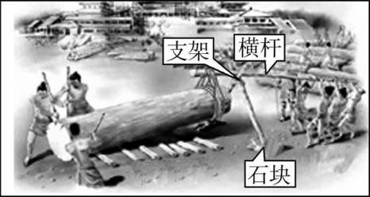

图8

19.一台标有“5 V　2.5 W”的带有USB接口的小电风扇,线圈电阻为1 Ω,正常工作1 min,产生的热量是　　　　J.工作一段时间后的风扇叶片上会有不少灰尘,这属于　　　　现象.

20.如图9所示的电路,闭合开关S,滑动变阻器的滑片*P*从*a*端向*b*端移动的过程中,示数减小的电表是　　　　(选填“A”、“V1”或“V2”),电路的总功率　　　　(选填“增大”、“减小”或“不变”).

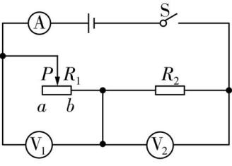

图9

21.如图10所示,气球下面用细线悬挂一石块,它们恰好悬浮在水中.已知石块与气球的总重力为*G*总,则气球受到的浮力*F*浮　　　　(选填“>”、“<”或“=”)*G*总;若水温升高,石块将　　　　(选填“上浮”、“下沉”或“保持悬浮”).(不考虑水的密度的变化)

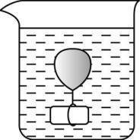

图10

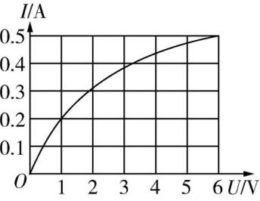

图11

22.图11为某种灯泡的电流*I*与电压*U*的关系图像.若有6只这种灯泡串联接在电压为6 V的电源上,通过灯泡的电流为　　　　A;若把一只这种灯泡与一电阻并联接在电压为6 V的电源上,总电流为1.5 A,则该电阻的阻值为　　　　Ω.

三、作图题:本题共2小题,每小题2分,共4分.

23.如图12所示,悬挂在天花板下的电灯处于静止状态.画出电灯的受力示意图.

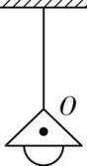图12　　　　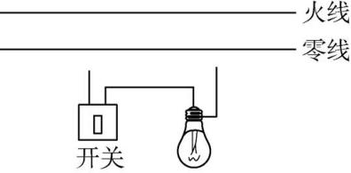图13

24.图13是部分照明电路.用笔画线代替导线,将开关和电灯接入照明电路.

四、简答题:本题共1小题,共4分.

25.蒸粽子时将碗倒扣在盛有适量水的锅中当支架,把装有粽子的盘子放在上方,如图14甲所示.蒸好后打开锅盖,看到锅盖内表面有许多小水珠.熄火一会儿,发现锅中的水被“吸入”碗内,如图14乙所示.

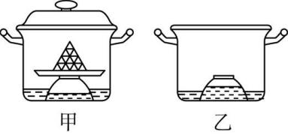

图14

(1)锅盖内表面为什么有许多小水珠?

(2)锅中的水为什么会被“吸入”碗内?

五、实验题:本题共5小题,共28分.

26.(6分)在“探究凸透镜成像规律”的实验中:

(1)需要将凸透镜、蜡烛和光屏安装在光具座上,置于中间位置的应是　　　　.

(2)调节好装置,将蜡烛放在2倍焦距点之外时,光屏上能成　　　　(选填“放大”或“缩小”)、倒立的　　　　(选填“实”或“虚”)像.生活中常用的　　　　是利用这一成像规律工作的.

(3)将蜡烛移至1倍焦距点与2倍焦距点之间某处,光屏上成清晰的像.若烛焰中心下降1 cm,则光屏上的像会　　　　(选填“向上”或“向下”)移动,移动的距离　　　　(选填“大于”、“小于”或“等于”)1 cm.

27.(5分)图15甲是“探究海波熔化时温度的变化规律”的实验装置图.

(1)图15乙温度计的示数为　　　　℃.

(2)图15丙是根据实验数据描绘出的海波的温度随时间变化的图像,海波的熔化过程对应图线中的　　　　(选填“*AB*”或“*BC*”)段,其熔点为　　　　℃.熔化过程中海波吸收的热量　　　　(选填“大于”、“小于”或“等于”)放出的热量.

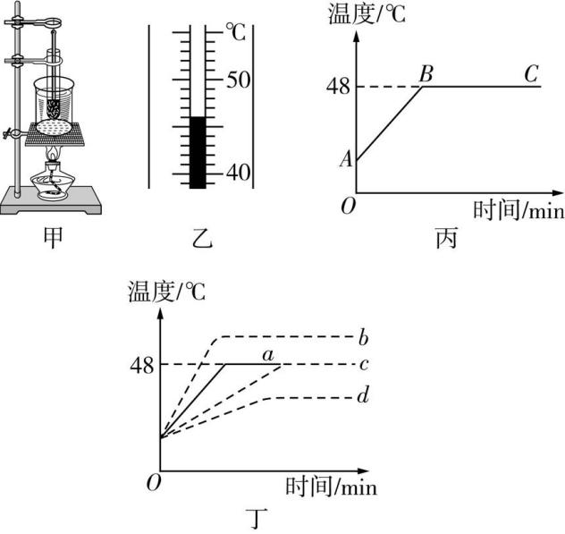

图15

(3)用质量为*m*1的海波做实验,绘制的海波的温度随时间变化的图线如图15丁中的*a*.若用质量为*m*2(*m*2*>m*1)的海波做实验,得到的图线可能是图15丁中的　　　　(选填“*b*”、“*c*”或“*d*”).

28.(5分)“验证阿基米德原理”的实验步骤如下:

①用弹簧测力计测出物体所受的重力*G*(如图16甲所示);

②将物体浸没在水面恰好与溢口相平的溢水杯中,用空的小桶接从溢水杯里被物体排开的水,读出这时弹簧测力计的示数*F*(如图16乙所示);

③测出接水后小桶与水所受的总重力*G*1(如图16丙所示);

④将小桶中的水倒出,测出小桶所受的重力*G*2(如图16丁所示);

⑤分别计算出物体受到的浮力和排开的水所受的重力,并比较它们的大小是否相同.

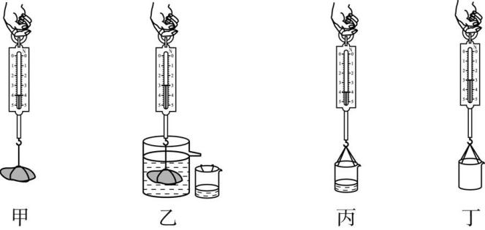

图16

回答下列问题:

(1)物体浸没在水中受到水的浮力*F*浮=　　　　,被排开的水所受的重力*G*排=　　　　.(均用上述测得量的符号表示)

(2)指出本实验产生误差的原因(写出两点):

(a)　;

(b)　.

(3)物体没有浸没在水中,　　　　(选填“能”或“不能”)用实验验证阿基米德原理.

29.(4分)图17是“测量滑动摩擦力大小”的实验装置示意图.

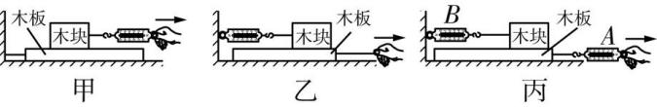

图17

(1)图17甲中,将木板固定,水平拉动木块,木块受到的滑动摩擦力与其受到的水平拉力　　　　大小相等;图17乙中,水平拉动木板,待测力计示数稳定后,木块受到的滑动摩擦力与其受到的水平拉力　　　　大小相等.(以上两空均选填“一定”或“不一定”)

(2)图17丙中,水平拉动木板,待测力计示数稳定后,测力计*A*的示数为4.0 N,测力计*B*的示数为2.5 N,木块受到的滑动摩擦力大小为　　　　N.若增大拉力,当*A*的示数为4.8 N时,*B*的示数为　　　　N.

30.(8分)现要测量电阻*Rx*的阻值,提供的实验器材有:待测电阻*Rx*(约5 Ω)、两节干电池、电流表、电压表、滑动变阻器、开关及导线若干.

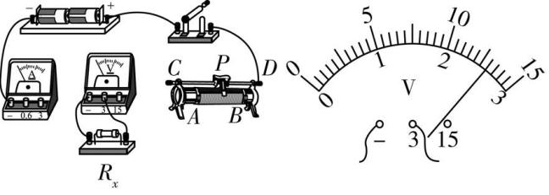

图18　　　　　　　　　　图19

(1)用笔画线代替导线,将图18中的实物图连接完整,要求滑动变阻器的滑片*P*向接线柱*D*移动时,其接入电路的阻值变小.

(2)正确连线后,闭合开关,移动滑片*P*,电流表示数几乎为零,电压表示数接近电源电压且几乎不变.若电路中只有一处故障,可判断该故障是　　　　　　　　　　　　　　.

(3)排除故障继续实验,某次测量中电流表的示数为0.50 A,电压表的示数如图19,该示数为　　　　V,则*Rx*=　　　　Ω.

(4)某同学利用电源(电压未知)、电阻箱(0~999.9 Ω)和电流表(指针能正常偏转,但刻度盘示数模糊不清)等器材,测电阻*Rx*的阻值,设计的电路如图20所示.完成下列实验步骤:

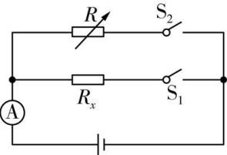

图20

①正确连接电路,断开S1、S2,将电阻箱*R*的阻值调至最大;

②　　　　　　　　　　　　　　　　　　　　　　;

③　　　　　　　　　　　　　　　　　　　　　　　　　　　　　　　　;

④电阻*Rx*=　　　　(用测得量的符号表示).

六、计算题:本题共3小题,共20分.

31.(6分)“国之润,自疏浚始”.新一代国之重器“天鲲号”绞吸挖泥船在河道清淤、湖泊疏浚、吹填造陆等方面发挥着重大作用.

(1)“天鲲号”以功率*P*1=6 600 kW进行绞吸,同时以功率*P*2=13 400 kW向远处输送岩石泥沙,工作时间*t*=10 min,共做功多少焦?

(2)“天鲲号”绞刀的工作原理与家用破壁机相似.某破壁机的额定电压*U*=220 V,额定电流*I*=10 A.“天鲲号”绞刀以功率*P*1=6 600 kW工作,相当于多少台这种破壁机正常工作的总功率?

32.(6分)空气质量指数是环境监测的重要指标,下表的空气质量等级是按照空气质量指数*A*划分的.某兴趣小组自制的空气质量监测仪,用电压表显示空气质量指数,工作原理电路图如图21所示.已知电源电压*U*=18 V,电压表量程为0~15 V,定值电阻*R*0的阻值为100 Ω,气敏电阻阻值*R*与*A*的关系为*R=*×103 Ω.

|  |  |  |  |  |  |  |
| --- | --- | --- | --- | --- | --- | --- |
| 空气质  量指数*A* | 0~50 | 51~100 | 101~150 | 151~200 | 201~300 | >300 |
| 空气质  量等级 | 优 | 良 | 轻度污染 | 中度污染 | 重度  污染 | 严重  污染 |

(1)通过计算,判断电压表示数为10 V时对应的空气质量等级.

(2)更换定值电阻*R*0可改变监测仪的测量范围,若要使电压表满偏时对应的空气质量指数*A*=400,则更换后的定值电阻*R*0*'*的阻值应为多大?

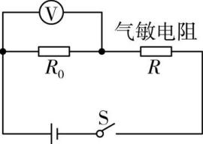

图21

33.(8分)将平底薄壁直圆筒状的空杯,放在饮料机的水平杯座上接饮料.杯座受到的压力*F*随杯中饮料的高度*h*变化的图像如图22所示.饮料出口的横截面积*S*1=0.8 cm2,饮料流出的速度*v*=50 cm/s,杯高*H*=10 cm,杯底面积*S*2=30 cm2,*g*取10 N/kg.

(1)装满饮料时,杯底受到饮料的压力为多大?

(2)饮料的密度为多大?

(3)设杯底与杯座的接触面积也为*S*2,饮料持续流入空杯5 s后关闭开关,杯对杯座的压强为多大?

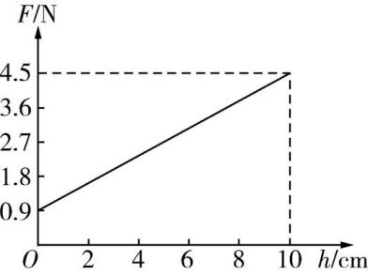

图22

2018年福建省初中毕业和高中阶段学校招生考试(A)

物　理

(满分100分,考试时间90分钟)

第Ⅰ卷　选择题

一、选择题:本题共16小题,每小题2分,共32分.每小题给出的四个选项中,只有一项是符合题目要求的.

1.物理学家霍金常提醒人们关注能源和人类生存问题.下列属于可再生能源的是(　　)

A.煤 B.石油 C.天然气 D.风能

2.下列物体通常情况下属于导体的是(　　)

A.铅笔芯 B.塑料尺

C.橡皮擦 D.玻璃杯

3.图1中的四个物态变化实例,吸热的是(　　)

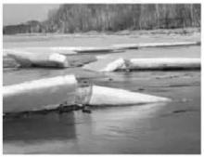A.初春,湖面上冰化成水 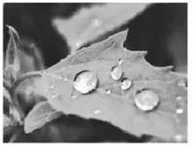B.盛夏,草叶上形成露

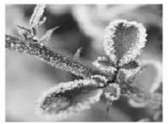C.深秋,枫叶上形成霜 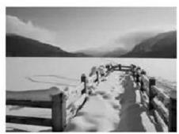D.寒冬,河水结成冰

图1

4.关于安全用电,下列做法正确的是(　　)

A.在通电的电线上晾晒衣服

B.及时更换老化的电线

C.用湿布擦拭通电的电视机

D.在高压线附近放风筝

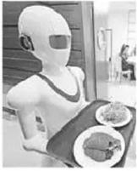

图2

5.图2是穿行在餐厅里的机器人端着托盘送餐的情景.若认为机器人是静止的,则选择的参照物是(　　)

A.地面 B.托盘

C.餐桌 D.墙壁

6.福建沿海地区昼夜温差较小,而内陆沙漠地区昼夜温差较大.这主要是因为海水与砂石相比具有较大的(　　)

A.密度 B.内能 C.比热容 D.质量

7.2018年5月5日,我国国产航母完成首次舰载直升机起降.直升机减速下降靠近航母甲板的过程中(　　)

A.惯性变大 B.动能变小

C.重力势能不变 D.机械能不变

8.新的国家标准对延长线插座配用电缆的导线横截面积要求进行了修改,额定电流16 A的延长线插座,导线最小标称横截面积由1 mm2提升到1.5 mm2.增大导线横截面积的目的是(　　)

A.增大导线的电阻 B.减小通过导线的电流

C.增大导线的电压 D.减小导线发热的功率

9.在探究凸透镜成像特点的实验中,蜡烛、凸透镜和光屏在光具座上的位置如图3,此时能在光屏上看到烛焰清晰的像.若保持透镜位置不变,将蜡烛沿光具座向远离透镜的方向移动10 cm,调节光屏位置,可在光屏上看到(　　)

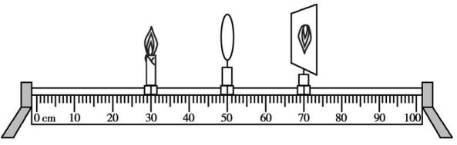

图3

A.缩小的实像 B.放大的实像

C.缩小的虚像 D.放大的虚像

10.小明为养鸡场设计报警电路.养鸡场的前、后门分别装有开关S1、S2,动物闯入时开关会自动闭合.要求:只要动物闯入任意一个门,电铃就能响起报警.图4中符合设计要求的是(　　)

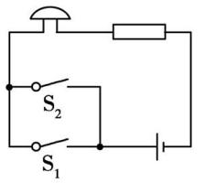A 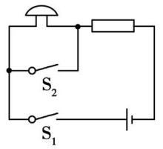B

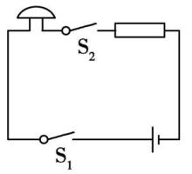C 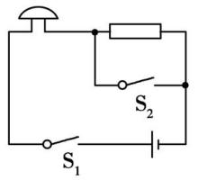D

　　　　　　　　　图4

11.如图5,用同一滑轮组分别将物体*A*和物体*B*匀速提升相同的高度*.*与提升*B*相比,提升*A*的过程滑轮组的机械效率较大*.*若不计绳重与摩擦的影响,则提升*A*的过程(　　)

A.额外功较小 B.额外功较大

C.总功较小 D.总功较大

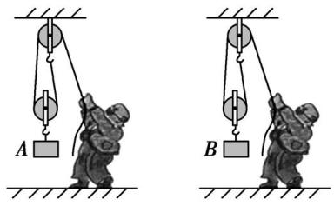图5　　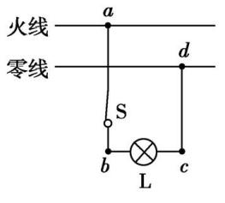图6

12.家里一盏电灯突然熄灭,用试电笔(又名“测电笔”)分别测试电路中的*a*、*b*、*c*、*d*四点(如图6),只有测*a*点时氖管发光.若电路中只有一处故障,则故障可能是(　　)

A.进户零线断路 B.灯泡L断路

C.开关S接触不良 D.导线*cd*断路

13.很多同学知道自己的身高和体重,却不知道自己的体积.某同学身高170 cm,体重60 kg,他的体积约为(　　)

A.0.006 m3 B.0.06 m3

C.0.6 m3 D.6 m3

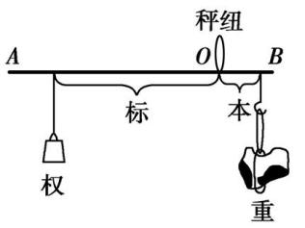

图7

14.《墨经》最早记述了秤的杠杆原理.图7中“标”“本”表示力臂,“权”“重”表示力.以下说法正确的是(　　)

A.“权”小于“重”时,*A*端一定上扬

B.“权”小于“重”时,若要使杠杆水平平衡,“标”一定小于“本”

C.增大“重”时,若要使杠杆水平平衡,应把“权”向*A*端移

D.增大“重”时,若要使杠杆水平平衡,应换用更小的“权”

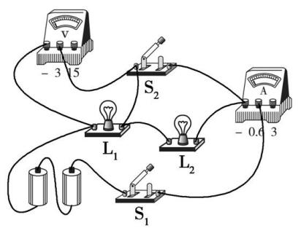

图8

15.图8电路中,闭合开关S1、S2,电流表和电压表均有示数.若断开S2,则(　　)

A.电流表示数变小,电压表示数变小

B.电流表示数变小,电压表示数变大

C.电流表示数变大,电压表示数变小

D.电流表示数变大,电压表示数变大

16.灯泡L与定值电阻*R*组成的电路如图9甲,L和*R*的*I-U*图线分别为图9乙中的*A*、*B.*闭合开关S,L正常发光,电路的总功率为4.8 W,此时灯泡L的(　　)

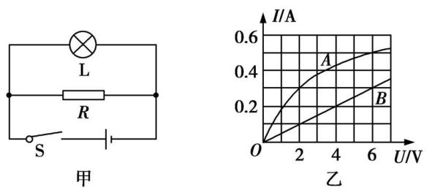图9

A.电压为7 V B.电流为0.3 A

C.电阻为20 Ω D.功率为3 W

第Ⅱ卷　非选择题

二、填空题:本题共6小题,每空1分,共12分.

17.宋词《解语花·上元》中写道:“箫鼓喧,人影参差,满路飘香麝.”其中“箫鼓喧”是由发声体的　　　　产生的,“满路飘香麝”是由于分子在不停地做　　　　　　　　　　　　.

18.每年6月6日是全国“爱眼日”.图10中表示近视眼的是　　　　(选填“甲”或“乙”)图,近视眼应配戴　　　　透镜制成的眼镜进行矫正.

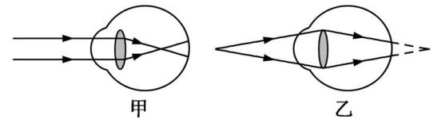图10

19.合理分类和利用垃圾可以变废为宝.在一定条件下,1 t垃圾能“榨”出170 kg燃料油,若燃料油的热值为4.0×107 J/kg,则这些燃料油完全燃烧释放出的热量为　　　　J,燃烧时燃料油的化学能转化为　　　　能.

20.如图11,悬挂在一起的两个气球,被毛织品擦过后彼此排斥分开,此时两个气球带　　　　(选填“同种”或“异种”)电荷,气球是因为　　　　而带电.

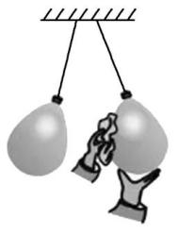图11　　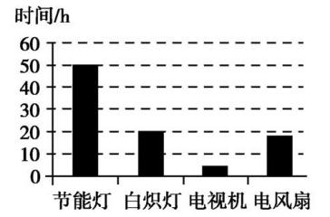图12

21.图12是四种家用电器各自消耗1度电可持续正常工作的时间柱状图,其中额定功率最大的电器是　　　　,节能灯正常工作5 h消耗的电能是　　　　kW·h.

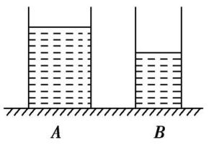

图13

22.如图13,薄壁圆柱形容器*A*、*B*放在水平桌面上,分别盛有不同的液体*.A*、*B*的底面积之比*SA∶SB*=2∶1,液面的高度之比*hA∶hB*=3∶2,液体对两个容器底部的压力大小相等.现将完全相同的两小球分别放入*A*、*B*,液体未溢出*.*静止时,*A*中的小球悬浮,*B*中的小球(选填“漂浮”、“悬浮”或“沉底”),*A*、*B*容器底部受到液体的压强之比*pA∶pB*=　　　　.

三、作图题:本题共2小题,每小题2分,共4分.

23.如图14,水杯静止在水平桌面上,*O*是水杯的重心.在图中画出水杯受力的示意图.

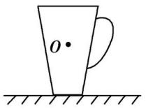图14　　　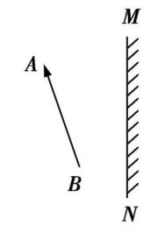图15

24.在图15中,根据平面镜成像特点画出物体*AB*在平面镜*MN*中所成的像*A'B'*.

四、简答题:本题共1小题,共4分.

25.如图16,矿泉水瓶瓶盖侧面刻有凹凸不平的条纹,便于旋开瓶盖;带有橡胶塞的口服液所配置的吸管,其表面也刻有棱状条纹,便于吸上口服液.联系所学的物理知识,分别说明上述两个实例中条纹的作用.

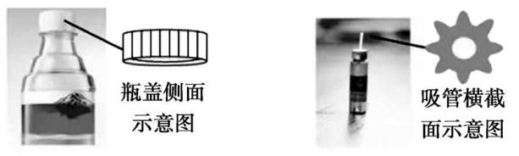图16

五、实验题:本题共5小题,共28分.

26.(4分)图17是“探究光的反射规律”的实验装置,其中*ABCD*是白色硬纸板制成的光屏,并能沿*ON*折转,*ON*垂直于*CD*.

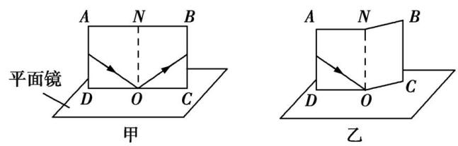图17

|  |  |  |  |  |  |  |
| --- | --- | --- | --- | --- | --- | --- |
| 实验次数 | 1 | 2 | 3 | 4 | 5 | 6 |
| 入射角 | 60° | 50° | 40° | 30° | 20° | 0° |
| 反射角 | 60° | 50° | 40° | 60° | 20° | 0° |

(1)实验时,将光屏　　　　放置在平面镜上,让一束光紧贴光屏射向镜面上的*O*点,可在光屏上看到反射光,如图17甲;将光屏右半部分向后折转任意角度,光屏上都看不到反射光,如图17乙.说明反射光线、入射光线与法线在　　　　.

(2)某同学的实验数据如上表,其中有一组数据测错了,这组数据是第　　　　次实验的,原因可能是将反射光线与　　　　的夹角当成了反射角.

27.(5分)图18甲是“探究水沸腾时温度变化的特点”的实验装置.

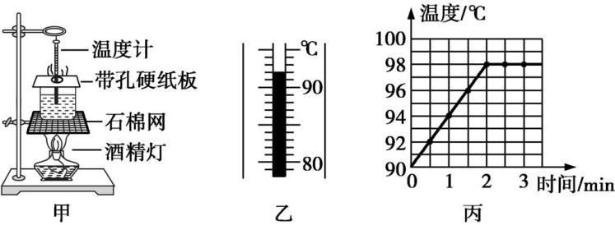图18

(1)图18甲实验装置的组装顺序应为　　　　　　(选填“自上而下”或“自下而上”).

(2)实验中某次温度计的示数如图18乙,为　　　　℃.根据实验数据绘制的水的温度随加热时间变化的图像如图18丙,由图可知本实验中水的沸点为　　　　℃.

(3)实验中发现温度计上部出现许多小水珠,这些小水珠是　　　　　　　　　　　　形成的.

(4)撤去酒精灯后,水仍能继续沸腾一小段时间,其原因是　　　　　　　　　　　　　　　　　　　　.

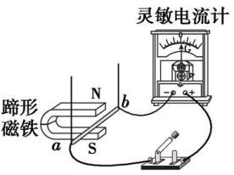

图19

28.(4分)图19是“探究导体在磁场中运动时产生感应电流的条件”的实验装置.闭合开关后,导体棒、灵敏电流计、开关、导线组成闭合电路.实验观察到的现象如下表.

|  |  |  |  |
| --- | --- | --- | --- |
| 实验序号 | 磁场方向 | 导体棒*ab*  运动方向 | 灵敏电流计  指针偏转情况 |
| 1 | 向下 | 向上 | 不偏转 |
| 2 | 向下 | 不偏转 |
| 3 | 向左 | 向右偏 |
| 4 | 向右 | 向左偏 |
| 5 | 向上 | 向上 | 不偏转 |
| 6 | 向下 | 不偏转 |
| 7 | 向左 | 向左偏 |
| 8 | 向右 | 向右偏 |

(1)实验时通过观察　　　　　　　　来判断电路中是否产生感应电流.

(2)由实验可知,闭合电路中的部分导体在磁场中做　　　　运动时,电路中产生感应电流.

(3)比较第4次和第　　　　次实验可知,导体棒运动方向相同时,感应电流的方向与磁场的方向有关.

(4)比较第7次和第8次实验可知　　　　　　　　　　　　　　　　.

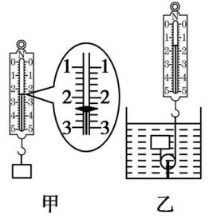

图20

29.(7分)小明要测量木块的密度.实验器材有:木块、弹簧测力计(0~5 N)、底部固定有滑轮的水槽、细线及足量的水.(*g*取10 N/kg)

(1)先用弹簧测力计测木块的重力,如图20甲,示数为　　　　N;再用细线绕过滑轮将木块与测力计连接起来,接着往水槽中倒入适量的水,使木块浸没在水中,如图20乙,木块在水中静止时测力计示数为1.6 N.木块的体积为　　　　m3,密度为　　　　kg/m3.本实验中滑轮的作用是　　　　　　　　.

(2)小明分析发现,如果把水换成其他液体,测力计的示数就会不同,于是他把测力计的刻度改成相应的密度值,将该装置改装为测量液体密度的“密度计”.原测力计的1.0 N刻度处应标注为　　　　kg/m3,该“密度计”的刻度分布　　　　(选填“均匀”或“不均匀”).

(3)若要增大这种“密度计”的最大测量值,可以采取的方法有　　　　　　　　　　　(写出一种即可).

30.(8分)用“伏安法”测量电阻*Rx*的阻值,提供的实验器材有:待测电阻*Rx*、两节干电池、电流表、电压表、滑动变阻器、开关及若干导线.

(1)根据图21甲的电路图,用笔画线代替导线将图21乙中的实物图连接完整.

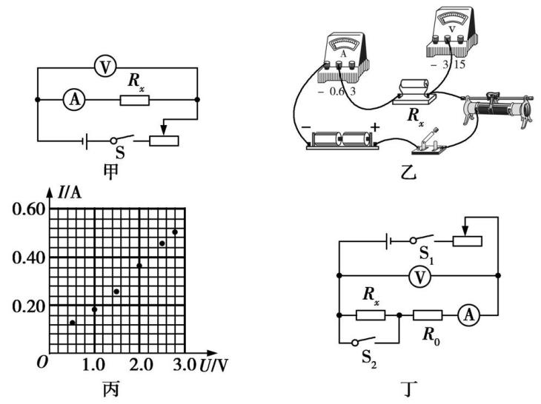

图21

(2)闭合开关后,移动滑动变阻器的滑片,电压表示数较大且几乎不变,电流表示数始终为零,电路故障可能是　　　　　　　　.

(3)排除故障后,测得多组实验数据.各组数据对应的点已描在图21丙中,请在图中画出*Rx*的*I-U*图线*.*由图可得*Rx=*　　　　Ω.(结果保留一位小数)

(4)电流表的电阻虽然很小,但也会影响本实验中*Rx*的测量结果.用图21丁的电路进行测量可消除这个影响,*R*0为定值电阻.实验步骤如下:

①按照图21丁的电路图连接电路,将滑动变阻器的滑片置于最大阻值处;

②闭合开关S1、S2,移动滑动变阻器滑片,读出电压表的示数*U*1和电流表的示数*I*1;

③　　　　,移动滑动变阻器滑片,读出电压表的示数*U*2和电流表的示数*I*2;

④可得待测电阻*Rx=　　　　.*(用*U*1、*I*1、*U*2和*I*2表示)

六、计算题:本题共3小题,共20分.

31.(6分)航天迷小伟利用自制降落伞模拟了返回舱的降落过程.他将带有降落伞的重物从高处释放,一段时间后打开降落伞.重物在离地4 m高处开始匀速下落,速度为5 m/s.若打开降落伞后,降落伞和重物受到的阻力*f*与速度*v*满足关系*f=kv*2,*k=*3 N·s2/m2.求:

(1)重物从开始匀速下落到落地所用的时间;

(2)降落伞和重物的总重力.

32.(6分)如图22的电路中,电源电压恒定,灯泡L标有“3 V　1.5 W”.开关S1闭合、S2断开时,灯泡L正常发光;开关S1、S2均闭合时,电流表的示数为1.5 A.求:

(1)灯泡L正常发光时的电流;

(2)电阻*R*的阻值;

(3)开关S1、S2均闭合时电路的总功率.

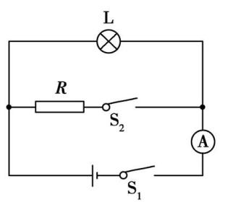

图22

33.(8分)学校机器人兴趣小组进行“精准吊装”实验.7块长短不一的长方体木块均平放在水平地面上,机器人将木块按长度从大到小依次吊装并对称叠放.已知木块的密度相同,高度均为*h*=0.2 m,宽度均为*b*=0.2 m,不同序号木块的质量如下表,其中*m*=12 kg.*g*取10 N/kg.

|  |  |  |  |  |  |  |  |
| --- | --- | --- | --- | --- | --- | --- | --- |
| 序号 | 1 | 2 | 3 | 4 | 5 | 6 | 7 |
| 质量 | 2*m* | *m* | $$\frac{m}{2}$$ | $$\frac{m}{3}$$ | $$\frac{m}{4}$$ | $$\frac{m}{5}$$ | $$\frac{m}{6}$$ |

(1)已知1号木块的长度*a*=1.2 m,求未叠放时1号木块对地面的压强;

(2)如图23,把2号木块吊装到1号木块的上面,求此过程克服2号木块重力所做的功;

(3)机器人完成全部吊装叠放用时6 min,求整个过程克服木块重力做功的功率.

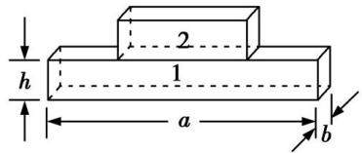

图23

2017年福建省初中毕业和高中阶段学校招生考试

物　理

(满分100分,考试时间90分钟)(*g*取10 N/kg)

一、选择题:本题共16小题,每小题2分,共32分*.*在每小题给出的四个选项中,只有一项是符合题目要求的*.*

1*.*夏商时期,已有铜制的铃和皮制的鼓*.*人耳能分辨出铃声和鼓声是根据声音的()

A.响度 B.音调 C.音色 D.频率

2*.*今年1月,我国发射的世界首颗量子科学实验卫星,完成了在轨测试任务*.*地面研究人员是利用什么控制卫星的()

A.次声波 B.无线电波

C.红外线 D.超声波

3*.*下列做法符合安全用电常识的是()

A.使用冰箱时,金属外壳未接地

B.家庭电路中,开关接在零线上

C.检修电路时,未断开总开关

D.电线着火时,应先切断电源再救火

4*.*战国时期,《墨经》中记载了影子的形成、平面镜的反射等光学问题*.*图1中的光学现象与影子的形成原理相同的是()

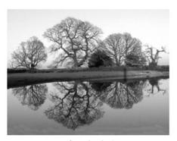A.湖中倒影 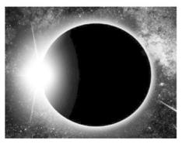B.日食现象

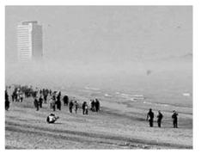C.海市蜃楼 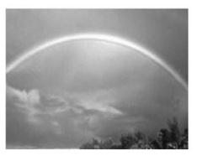D.雨后彩虹

图1

5*.*如图2所示的“吸引现象”中,由静电引起的是()

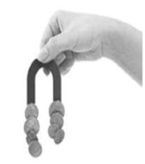A.磁铁吸引硬币 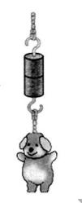B.压紧的铅块互相吸引

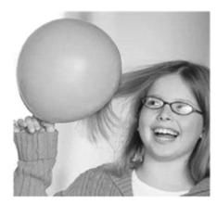C.摩擦后的气球吸引头发 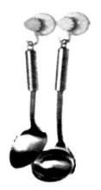D.吸盘吸在墙壁上

图2

6*.*为缓解电力紧张的状况,我省正在加强核电站的建设*.*下列说法正确的是()

A.核电站将核能最终转化为电能

B.核反应堆中发生的是不可控制的核裂变

C.核能发电使用的燃料是天然气

D.核电站利用的核能属于可再生能源

7*.*下列利用改变内能对外做功的设备是()

A.洗衣机 B.柴油机

C.收音机 D.电视机

8*.*自行车是“绿色”出行的交通工具,为了减小摩擦的设计是()

A.车上安装有刹车闸 B.轮胎上刻有花纹

C.脚踏板做得扁而平 D.车轴处装有滚动轴承

9*.*我国完成了速度超过400 km/h的高铁交会试验,两列高速运行的列车交会过程中,产生“强吸力”的原因是两车之间的空气()

A.流速大,压强大

B.流速小,压强小

C.流速大,压强小

D.流速小,压强大

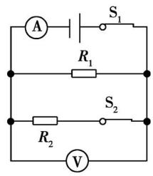

图3

10*.*如图3所示,开关S1、S2闭合,电路正常工作*.*现只将S2断开,则()

A.电流表示数减小,电压表示数不变

B.电流表示数增大,电压表示数不变

C.电流表示数减小,电压表示数减小

D.电流表示数增大,电压表示数增大

11*.*如图4所示,以下实验操作正确的是()

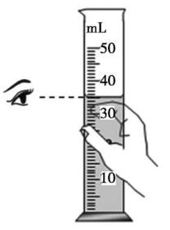A.手持量筒举离桌面读数 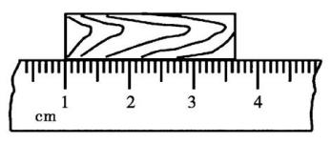B.以“1 cm”刻度线处为测量起点

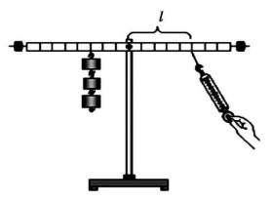C.杠杆在水平位置平衡时,拉力的力臂为*l* 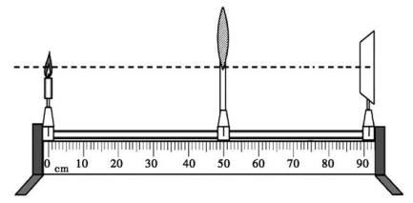D.为使像成在光屏中心,只需调节烛焰中心和光屏中心在同一高度

图4

12*.*如图5所示,体操运动员静止在平衡木上时,与运动员所受重力是一对平衡力的是()

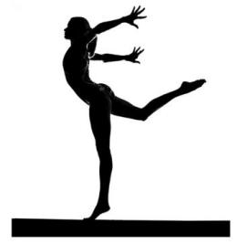

图5

A.平衡木对运动员的支持力

B.运动员对平衡木的压力

C.平衡木受到的重力

D.运动员对地球的吸引力

13*.*在沙漠中,可以利用图6所示的方法应急取水,此过程中发生的物态变化有()

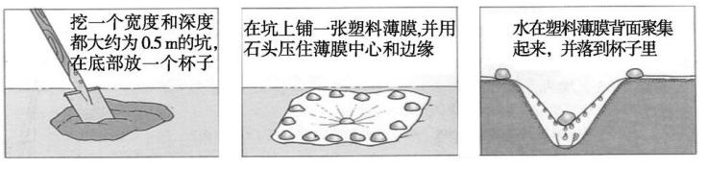

图6

A.熔化凝华 B.凝固汽化

C.汽化液化 D.熔化液化

14*.*大老虎从静止开始加速追赶小羚羊,快追上时,羚羊突然急转弯逃脱了老虎的捕捉*.*在此过程中,下列说法正确的是()

A.老虎静止时没有惯性

B.老虎加速过程惯性增大

C.老虎惯性大不易转弯

D.老虎惯性小不易转弯

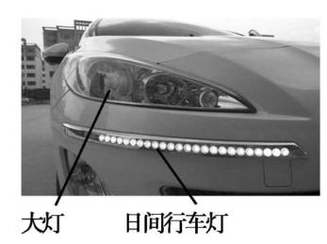

图7

15*.*为了提高行车的安全性,有的汽车装有日间行车灯,如图7所示*.*当汽车启动时,S1闭合,日间行车灯L1立即亮起,再闭合S2,车前大灯L2也亮起*.*图8所示的电路图中符合这一情况的是()

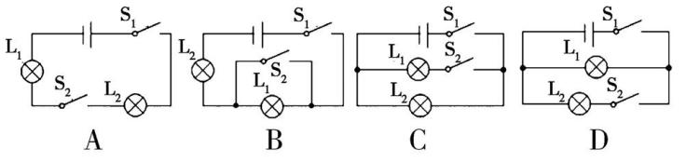

图8

16*.*如图9所示,将标有“3 V3 W”的灯泡L1和标有“6 V3 W”的灯泡L2串联在电路中,闭合开关S,只有一只灯泡正常发光,设灯泡电阻不变,则L1两端的电压及通过L1的电流分别是()

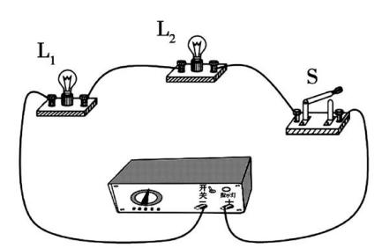

图9

A.3 V1 A B.1*.*5 V1 A

C.3 V0*.*5 A D.1*.*5 V0*.*5 A

二、填空题:本题共6小题,每空1分,共12分*.*

17*.*4月22日,货运飞船“天舟一号”与空间站“天宫二号”成功对接*.*对接后,以“天宫二号”为参照物,“天舟一号”处于状态*.*由于外太空存在少量空气,“天宫二号”运行时受到阻力,机械能(选填“变大”、“变小”或“不变”)*.*

18*.*如图10所示,晚唐诗人高骈的《山亭夏日》,全诗各句都蕴含丰富的物理知识,其中“倒影”是光的现象,“一院香”是由于分子*.*

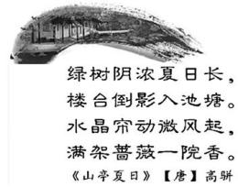图10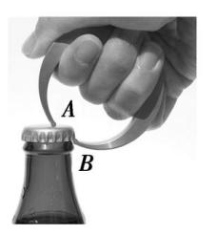图11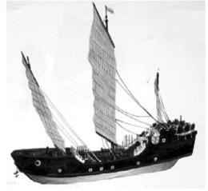图12

19*.*如图11所示,撬起瓶盖的起瓶器属于(选填“省力”、“费力”或“等臂”)杠杆,其支点是图中点*.*

20*.*“福船”因由福建所造而得名,是古代海上丝绸之路的重要航运工具*.*如图12所示,“福船”在大海上航行时,利用了风的能;船的总质量为2*×*105 kg,则该船所受到的浮力是N*.*

21*.*如图13所示,相同的滑轮安装成甲、乙两种装置,分别用*FA*、*FB*匀速提升重力为*GA*、*GB*的*A*、*B*两物体,不计绳重和摩擦*.*若*GA>GB*,则*η*甲*η*乙;若*FA=FB*,则*GA　　　　　GB.*(均选填“*>*”、“*=*”或“*<*”)

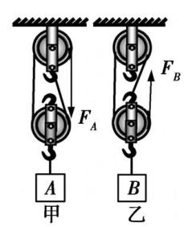图13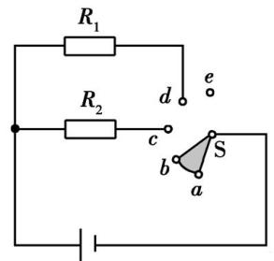图14

22*.*如图14所示,是某种电热保暖鞋的工作原理示意图*.*供电电压为6 V,*R*1、*R*2的阻值分别为3 Ω、6 Ω,通过旋转扇形开关S,接触不同触点,实现高、中、低三个挡位的转换*.*保暖鞋在低温挡工作时的电功率是W,它在高温挡工作1 min产生的热量是J*.*

三、作图题:本题共2小题,每小题2分,共4分*.*

23*.*在图15中画出石块*A*受到的重力*G*和拉力*F*的示意图*.*

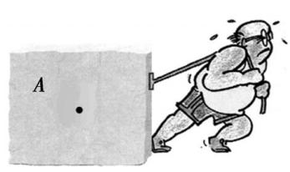图15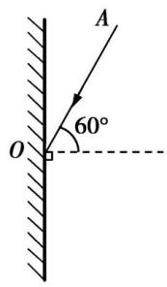图16

24*.*画出图16中入射光线*AO*的反射光线,并标出反射角的大小*.*

四、简答题:本题共1小题,共4分*.*

25*.*如图17所示,是一种安全门锁的工作原理示意图*.*保安室里的工作人员通过开关即可控制安全门锁的开、闭*.*请你根据示意图,分析安全门锁的工作原理*.*

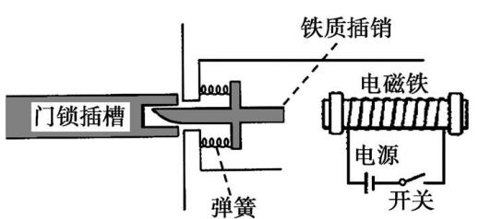

图17

五、实验题:本题共5小题,共28分*.*

26*.*(6分)利用如图18甲所示的实验装置探究“沙子和水的温度变化与吸热的关系”,操作如下*.*

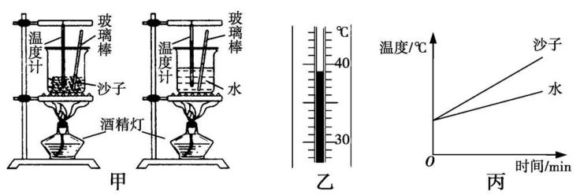

图18

(1)在两烧杯中分别装入初温相同且相等的沙子和水*.*

(2)用相同的酒精灯加热,并用玻璃棒不断搅拌,每隔相同的时间记录一次温度,其中某时刻的温度如图18乙所示,其示数为℃*.*根据实验数据绘制成温度与时间的关系图像,如图18丙所示*.*

(3)实验中,通过比较来间接反映沙子和水所吸收的热量*.*

(4)分析图像可知,对于质量相等的沙子和水,升温较快的是;若使两者升高相同的温度,则吸收的热量较多*.*由此可见,的比热容较大*.*

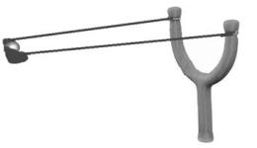

图19

27*.*(4分)小江同学利用一个弹珠,三根材料和厚度相同、长宽不同的橡皮条,探究“橡皮条的弹性势能与长度、宽度的关系”*.*他将橡皮条依次固定在弹弓上,如图19所示*.*在弹性范围内,拉伸相同的伸长量,将弹珠在同一位置沿水平方向弹射出去,测得弹射的水平距离,数据如下表*.*

|  |  |  |  |  |
| --- | --- | --- | --- | --- |
| 次数 | 橡皮条 | 橡皮条  宽*/*cm | 橡皮条  长*/*cm | 弹射的水  平距离*/*m |
| 1 | *a* | 0*.*50 | 20*.*00 | 10*.*10 |
| 2 | *b* | 0*.*50 | 30*.*00 | 8*.*20 |
| 3 | *c* | 1*.*00 | 20*.*00 | 14*.*00 |

请回答以下问题:

(1)实验中,是通过比较来间接反映橡皮条的弹性势能大小的;

(2)比较第1次和第2次实验可知,拉伸相同的伸长量,橡皮条的弹性势能与橡皮条的有关;

(3)比较第1次和第3次实验可知,拉伸相同的伸长量,橡皮条的弹性势能还与橡皮条的有关;

(4)同种材料、相同厚度的橡皮条,拉伸相同的伸长量,弹性势能最大的橡皮条是()

A.窄而长的 B.宽而长的

C.窄而短的 D.宽而短的

28*.*(8分)在“测量小灯泡的电功率”实验中,电源电压为3 V,小灯泡额定电压为2*.*5 V*.*

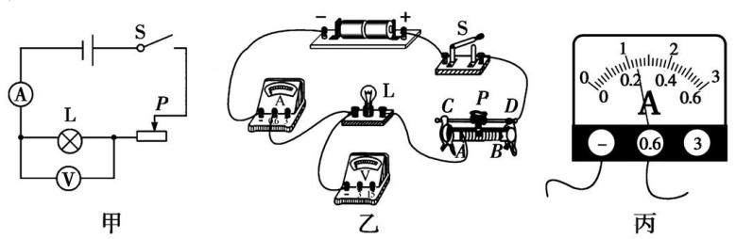

图20

(1)请根据图20甲,用笔画线将图20乙所示的实物电路连接完整*.*

(2)在连接电路时,开关应,滑动变阻器的滑片*P*应置于(选填“*A*”或“*B*”)端*.*

(3)移动滑片*P*,当电压表的示数为1*.*5 V时,电流表的示数如图20丙所示,其示数为A,小灯泡此时的电功率为W*.*要测量小灯泡的额定功率,需将滑片*P*向(选填“*A*”或“*B*”)端移动,直到电压表的示数为2*.*5 V*.*

(4)实验中,小灯泡突然熄灭,电流表示数为零,电压表示数变大,电路中的故障可能是*.*

29*.*(5分)如图21所示,小丽利用天平、玻璃杯、体积为20 cm3的金属块、细线等器材测量蜂蜜的密度*.*

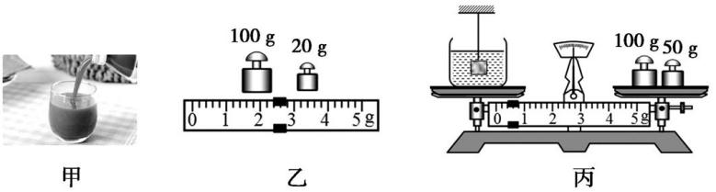

图21

(1)将天平放在水平台上,将游码放到标尺左端的刻度线处,调节横梁平衡*.*

(2)在玻璃杯中倒入适量的蜂蜜,如图21甲所示,用天平称出蜂蜜和玻璃杯的总质量*m*0,其示数如图21乙所示,*m*0*=*g*.*

(3)将金属块浸没在蜂蜜中,金属块不接触玻璃杯并保持静止,且蜂蜜无溢出,如图21丙所示;天平平衡后,砝码的总质量加上游码在标尺上对应的刻度值为*m=*150*.*4 g,则蜂蜜密度*ρ=*g/cm3*.*

(4)小明用天平测出同种蜂蜜和玻璃杯的总质量后,将黏稠的蜂蜜沿量筒壁缓缓倒入量筒内测量体积,再用天平测出剩余蜂蜜和玻璃杯的总质量*.*对比小丽的测量方法,小明所测得的密度值(选填“偏大”或“偏小”)*.*

30*.*(5分)在信息化时代,相机和手机都是常用的图像采集设备*.*

(1)如图22所示,用相机拍照时,在芯片上所成的像是倒立、缩小的(选填“实”或“虚”)像*.*镜头靠近人时,像的大小将变,此时像会(选填“靠近”或“远离”)透镜*.*用相机拍摄远近不同的物体时,通过伸缩镜头,使像清晰地成在芯片上,这个操作过程便是“调焦”,如图23所示*.*

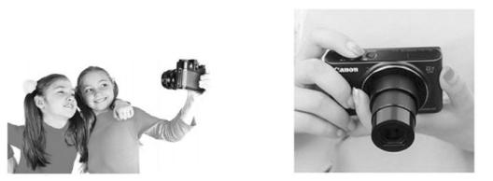

图22图23

|  |  |  |  |  |  |  |  |
| --- | --- | --- | --- | --- | --- | --- | --- |
| 次数  物理量 | 1 | 2 | 3 | 4 | 5 | 6 | 7 |
| 物距*/*m | 10*.*00 | 5*.*00 | 2*.*00 | 1*.*00 | 0*.*50 | 0*.*10 | 0*.*05 |
| 像距*/*cm | 0*.*500 | 0*.*501 | 0*.*502 | 0*.*503 | 0*.*505 | 0*.*526 | 0*.*556 |

(2)小敏同学发现手机不能“调焦”但成像也基本清晰,她将手机拿到哥哥工作的大学实验室去探究,实验数据如上表,根据表中数据,判断手机镜头的焦距大约为()

A.5 m B.0*.*5 m

C.0*.*05 m D.0*.*005 m

(3)请分析,手机拍摄远近不同的物体不需要“调焦”的原因是*.*

六、计算题:本题共3小题,共20分*.*

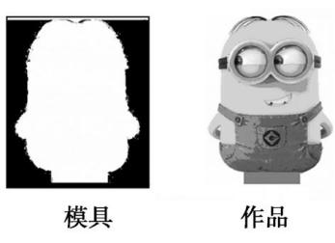

图24

31*.*(6分)学校进行“注模”艺术作品的展示活动*.*小闽同学制作一个底部面积*S=*2*×*10*-*3 m2,高*h=*0*.*15 m的作品,将密度*ρ=*0*.*9*×*103 kg/m3的某种液体注入模具内,用了体积 *V=*5*×*10*-*4 m3的液体,如图24所示*.*求:

(1)成型前液体对模具底部的压强*p*1;

(2)成型作品放在水平桌面上,对桌面的压强*p*2*.*

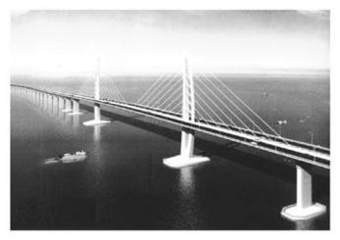

图25

32*.*(6分)一辆汽车在50 km长的新建大桥上进行通车测试,如图25所示*.*汽车总质量为1*.*5 t,以100 km/h的速度匀速直线通过大桥,受到的阻力是总重的0*.*08,全程消耗了4 kg 的汽油*.*求汽车通过大桥:

(1)所需的时间;

(2)牵引力所做的功;

(3)汽油机的效率*.*(*q*汽油 *=* 4*.*6*×*107 J/kg)

33*.*(8分)某兴趣小组探究串联电路中电阻的电功率与电流的关系,电路如图26甲所示*.*滑动变阻器滑片*P*从最右端向最左端移动的过程中,*R*1的*U-I*图像如图26乙所示*.*求:

(1)*R*1的阻值;

(2)电路的最大电功率;

(3)当*R*2的电功率为0*.*5 W时,*R*2的阻值*.*

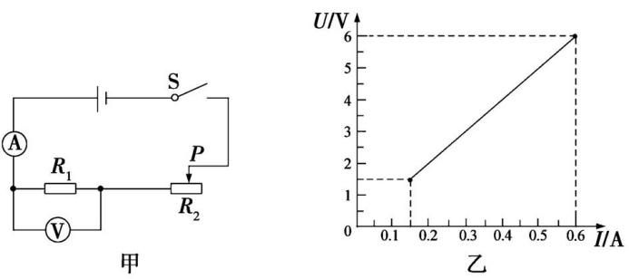

图26